PO ČTYŘICÁTÉ
V sobotu 5. září 2026 Vás rádi přivítáme na 40. ročníku LIBINSKÉ VĚŽE.
Prezence bude 8:30 – 9:15 h. Přijet můžete i vlakem (v 8:23 ze Šumperka).
Propozice: https://ssok.chess.cz/kalendar.php
Do turnaje budou přijati POUZE hráči PŘEDEM PŘIHLÁŠENÍ (mailem nebo SMSkou)!
Sedm nebo devět kol (podle počtu účastníků) zvládneme do 16:16 h. ŠK TJ Libina.
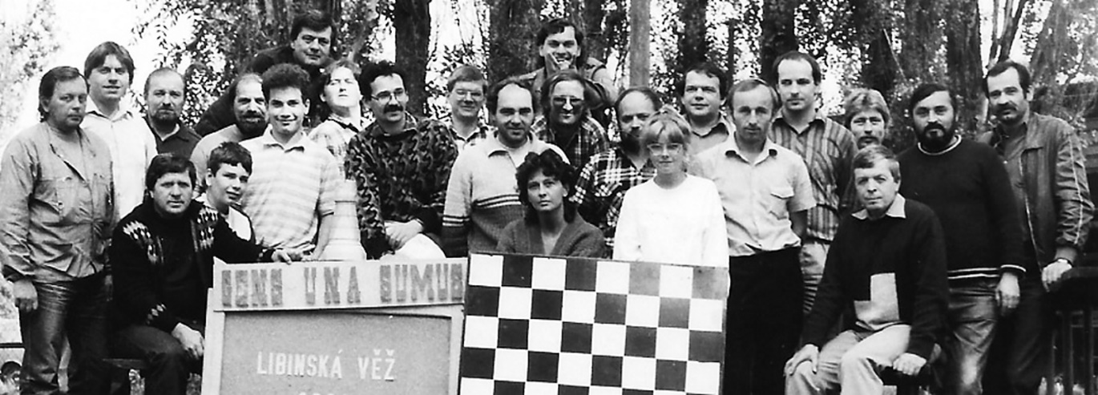
fotka z 2. ročníku; zakladatel turnaje Miroslav LIŠKA = první zprava
Kvízová otázka (řeš zpaměti = bez prstů a papíru): ve kterém roce
uspořádal Mirek Liška první ročník Libinské věže?
Těšíme se na Vaši jubilejní účast. Chystáme i bohaté občerstvení (oběd na výběr z několika jídel) i vyhlášené lahůdky cukrárny U SNĚHOVÉ TRUBIČKY!
Navíc 5. září bude na hřišti akce Libina Open Air, m.j. i fotbal TJ Libina - Sparta Legends!
https://sparta.cz/cs/tymy/24-sparta-legends/hraci
